**Risk-assessment-v0.1**

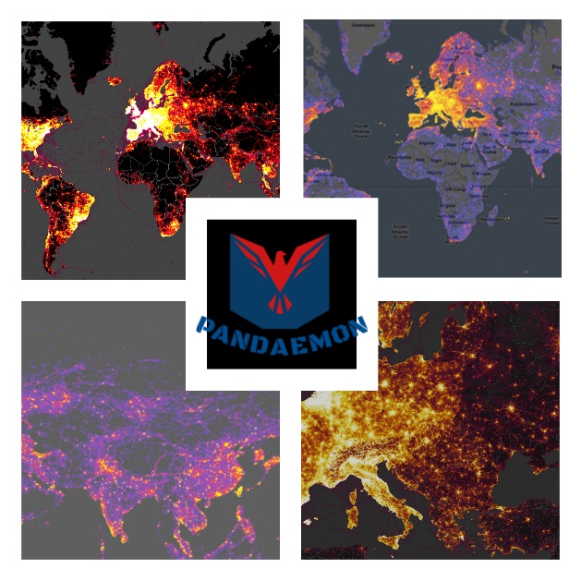

Author/Editor: Αλεξανδρόπουλος Μάριος (AM:1058116)

Contributor: Δαλέζιος Κωνσταντίνος-Δημήτριος (ΑΜ: 1054323)

Peer Reviewer: Σαρταμπάκος Ιωάννης (AM:1069341)

Peer Reviewer: Βύνιας Διονύσιος (AM: 1054347)

Peer Reviewer: Αρβανίτης Ερμής-Ιωάννης (AM: 1059574)

* **Διασφάλιση ποιότητας δεδομένων εισόδου και αποφυγή απάτης.**

Τα συλλεγόμενα δεδομένα προέρχονται από τρεις πηγές: Κυβέρνηση, ανώνυμη φόρμα συμπλήρωσης στοιχείων (τύπου google docs) και δεδομένα jsn συλλεγόμενα μέσω υπηρεσίας χαρτών κινητής συσκευής (πχ. Google maps ). Θεωρώντας πως, δεδομένα προερχόμενα από πιστοποιημένους κυβερνητικούς φορείς, είναι υψηλής εμπιστοσύνης και αξιοπιστίας, δεν χρειάζονται αξιολόγηση.

Αντιθέτως, τα άμεσα συλλεγόμενα δεδομένα από ανώνυμους (ή και μη) χρήστες, δεν θα μπορούμε να επιβεβαιώσουμε, άμεσα την ορθότητά τους. Ανώνυμες φόρμες υποβολής μπορούν να συμπληρωθούν αυτοματοποιημένα από ‘’bots’’ με παραπλανητικό σκοπό, ενώ jsn αρχεία δεν μπορούν να αξιολογηθούν ως προς την ποιότητά τους. (πχ. Ένας οδηγός νταλίκας, οδηγώντας μόνος και διανύοντας ποικίλες αποστάσεις ή ένας άτομο που οδηγεί μόνο προς τη δουλειά του. Τα άτομα αυτά δεν βάζουν κάποιον σε κίνδυνο.)

* **Ασφάλεια προσωπικών δεδομένων.**

Στην παρούσα έκδοση του έργου, δεν υπάρχει κρυπτογράφηση των δεδομένων που συλλέγονται. Συνεπώς, τα δεδομένα αυτά αποτελούν εύκολο στόχο από ‘’hackers’’ με κακές προθέσεις, αφενός παραβιάζοντας την ιδιωτικότητα του ατόμου (απαραβίαστο δικαίωμα, κατοχυρωμένο από το Άρθρο 9Α του Ελληνικού Συντάγματος) και αφετέρου ρισκάροντας τον συμβιβασμό, απορρήτων πληροφοριών της Ελληνικής κυβέρνησης.

* **Χρηματοδότηση.**

Το προς ανάπτυξη έργο δεν αποτελεί σύμβαση με ιδιωτική εταιρία ή κάποιο οργανισμό, αλλά χρήζει σταθερή, κρατική επιχορήγηση και χρηματοδότηση. Αρχικά, για την ολοκλήρωση του έργου και έπειτα για τη μακροπρόθεσμη συντήρηση και αναβάθμισή του (αγορά μεγάλων server,ώστε να καλύπτουν το μέγεθος της πληροφορίας προς αποθήκευση και επεξεργασία, συντήρηση μηχανημάτων, τεχνική υποστήριξη κ.ο.κ). Η ομάδα θα πρέπει, να εργαστεί ένα αρχικό διάστημα, χωρίς άμεσες απολαβές, ρισκάροντας έτσι την ύπαρξη χρηματοδότησης, που σε μελλοντική χρονική στιγμή καθίσταται απαιτούμενη από την ομάδα για να επιτύχει.

* **Απρόβλεπτα οικονομικά ρίσκα.**

Παρά την διεξοδική ανάλυση του ολικού κόστους, για την ολοκλήρωση του έργου και την μακροπρόθεσμη υποστήριξή του, ελλοχεύουν κίνδυνοι που δεν μπορούν να προβλεφθούν στην παρούσα φάση .Εύλογα παραδείγματα αποτελούν μίσθωση βοηθητικού προσωπικού με ιατροφαρμακευτικές γνώσεις, μακροπρόθεσμη χρηματοδότηση σε βάθος χρόνων ,απρόσμενος ανταγωνισμός από ανερχόμενες εταιρίες κ.ο.κ.

* **Νομοθετικοί και πολιτικοί κίνδυνοι.**

Ο κίνδυνος νομοθετικών και πολιτικών αλλαγών με την πάροδο του χρόνου είναι αναπόφευκτος. Τροποποιήσεις στο Ελληνικό δίκαιο, όπως αλλαγές σε ρυθμιστικούς κανόνες δεοντολογίας, σχέσεων τεχνολογίας και ανθρώπου, μπορεί να επιφέρουν αλλαγές στην νομοθεσία, συνώνυμες με υψηλότερο κόστος ή ανάγκη μεγάλης τροποποίησης των πολιτικών-policies της εταιρίας μας.

* **Λοιποί Κίνδυνοι.**

Απρόβλεπτα τεχνικά προβλήματα όπως υπερφόρτωση server,απώλεια δεδομένων από φυσική καταστροφή πχ. πτώση τάσης ρεύματος.

Το παρόν τεχνικό κείμενο δημιουργήθηκε με Microsoft Word .

Το λογότυπο της ομάδας μας έγινε με συνδυασμό της ιστοσελίδας <https://www.freelogodesign.org/> και του προγράμματος Adobe Photoshop CC.



**C O P Y R I G H T S**

Το παρόν τεχνικό κείμενο δημιουργήθηκε στα πλαίσια του μαθήματος Τεχνολογία Λογισμικού (CEID1030) κατά τη διάρκεια του ακαδημαϊκού έτους 2021. Οποιαδήποτε χρήση του (με οικονομικό όφελος και μη) χωρίς τη συγκατάθεση των δημιουργών απαγορεύεται.

Αλεξανδρόπουλος Μάριος

Αρβανίτης Ερμής-Ιωάννης

Βύνιας Διονύσιος

Δαλέζιος Κωνσταντίνος- Δημήτριος

Σαρταμπάκος Ιωάννης